Vorgehensweise zum Erwerben einer Tageslizenz beim Deutschen NAVC

Homepage des Deutschen NAVC öffnen unter www.navc.de
Dann auf „Shop“ gehen
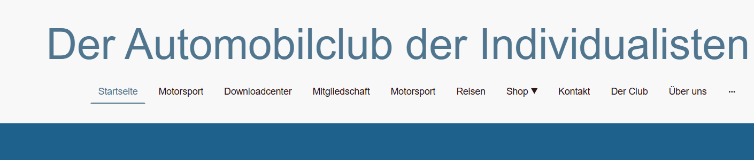

Auf das Feld „Tageslizenzen“ klicken
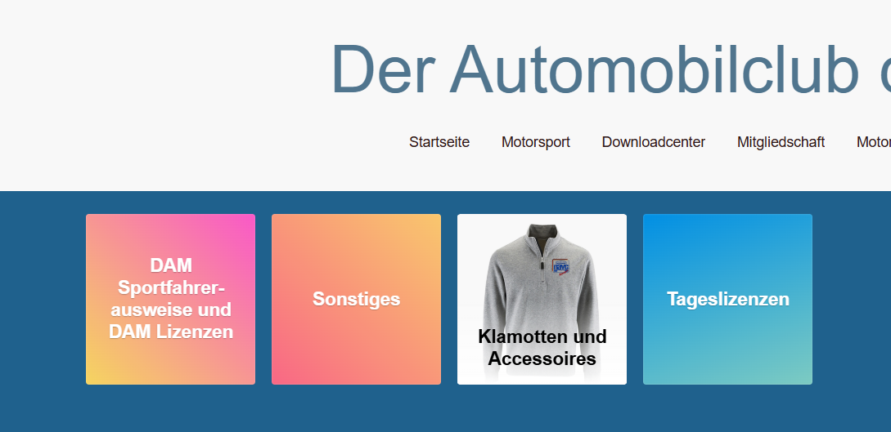
Entsprechende Lizenz auswählen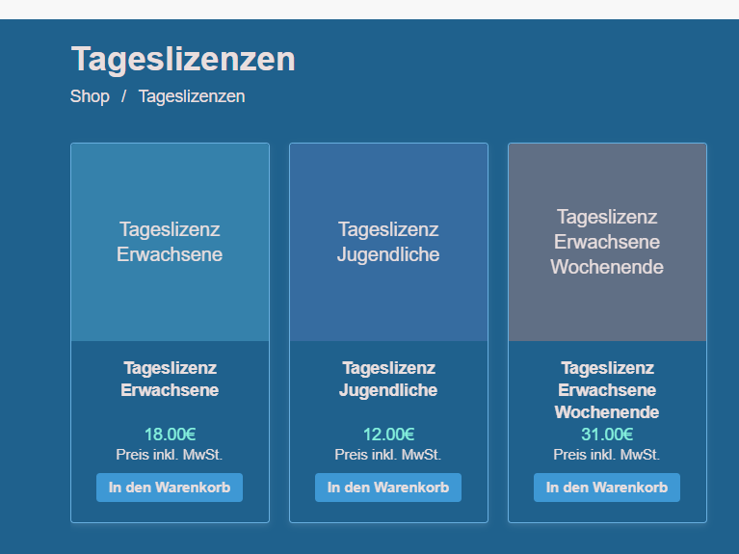

Name der Veranstaltung, für den die Tageslizenz gebraucht wird und Datum eintragen, dann „In den Warenkorb“
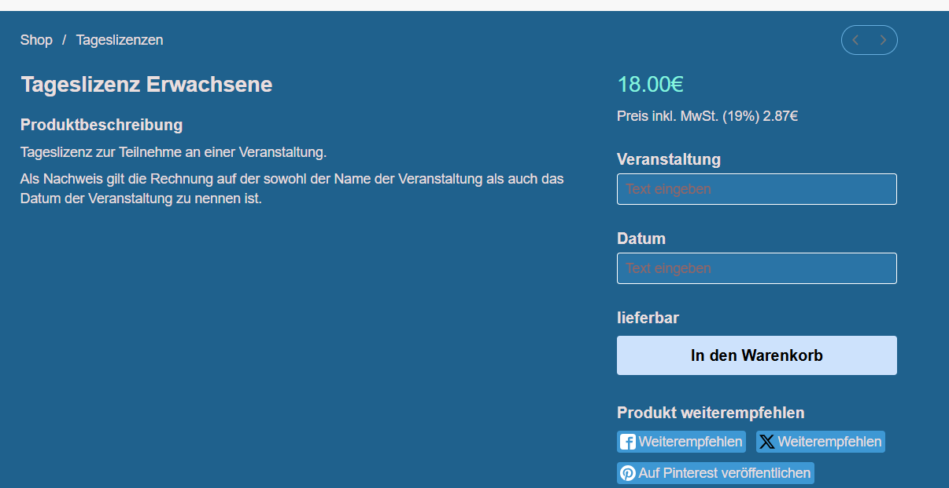
Sind die eingetragenen Daten richtig? Dann „Zur Kasse“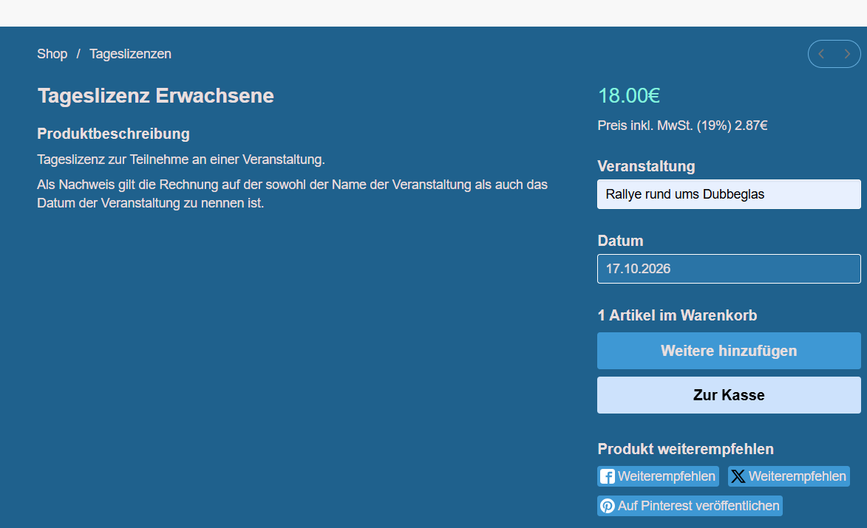

WICHTIG: Diese Option auf jeden Fall anwählen. Dann auf „Weiter“ oder „Direkt zu PayPal“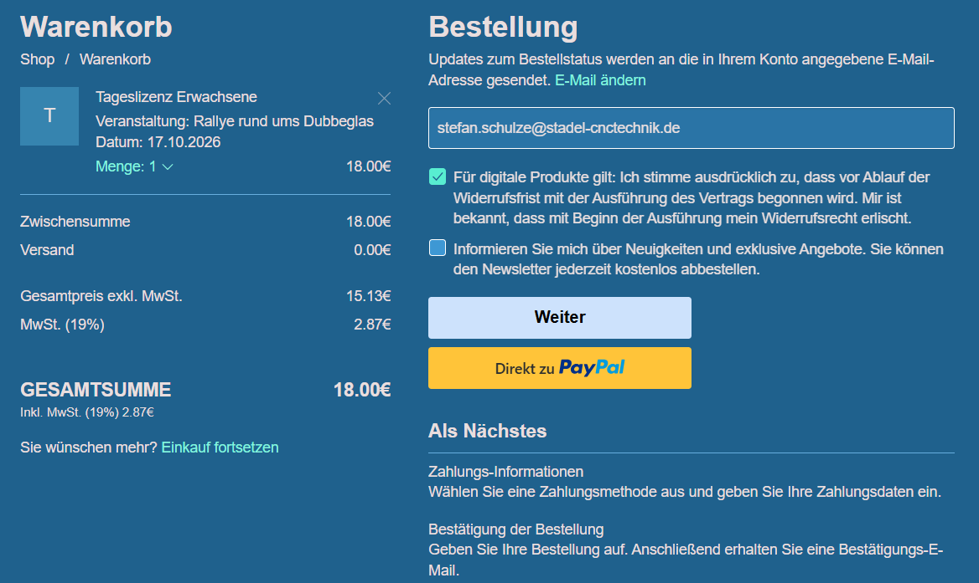

Wenn man auf „Weiter“ geklickt hat kann man nun die Bezahlart auswählen
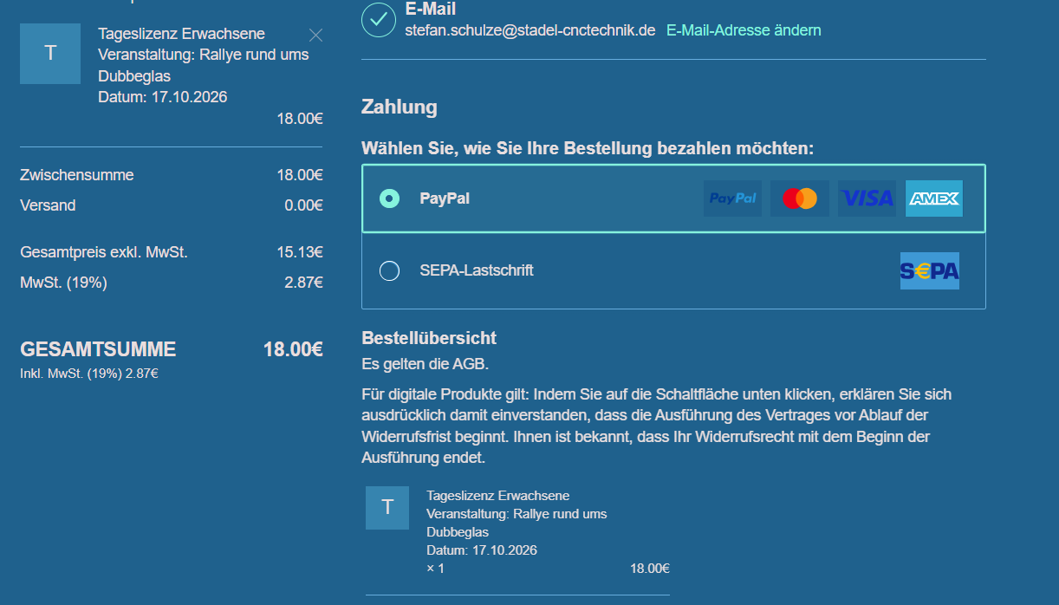
Nach dem Festlegen der Bezahlart bitte auf „jetzt zahlungspflichtig bestellen“ klicken
Sie bekommen folgende Bestätigung und gleichzeitig eine Rechnung an die angegebene Mailadresse gesendet. Diese Rechnung ist für die Papierabnahme der Nachweis über die korrekt erworbene Tageslizenz. Die Bestellnummer wird dann anstatt der Lizenznummer in die Nennung eingetragen.
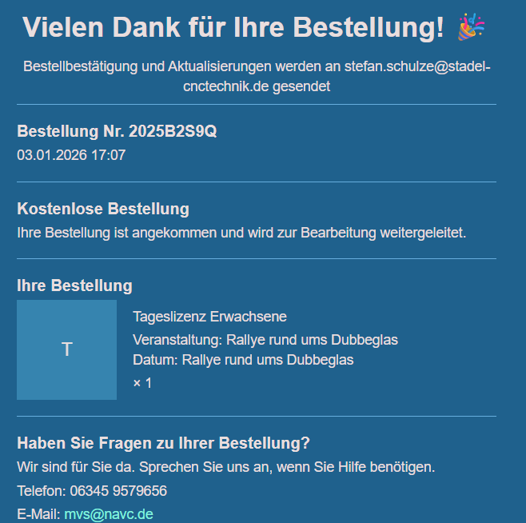
Auf der Rechnung die per Mail kommt sind alle notwendigen Daten ersichtlich und überprüfbar. Zur Vorlage bei der Papierabnahme ist deshalb die Rechnung auszudrucken, oder in einer anderen lesbaren Form mit zu führen. (z.B. lesbar auf dem Handy)
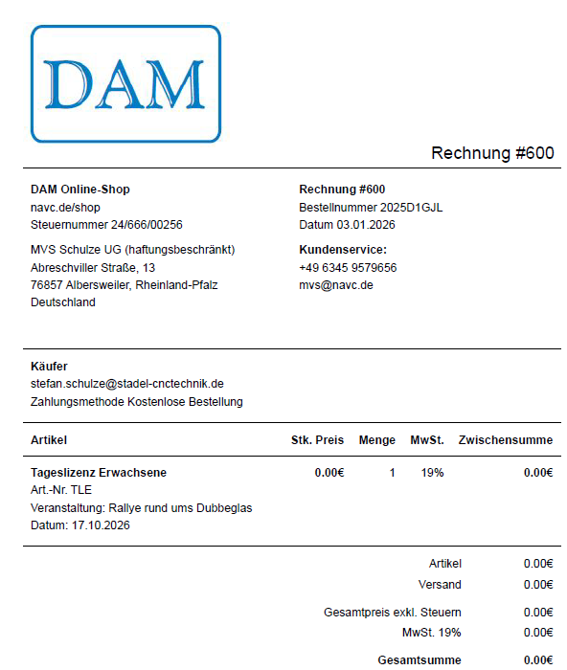
Diese Nummer wird in das Lizenzfeld auf der Nennung eingetragen. Jede Nummer kann nur einmal vorkommen.
Hier müssen die richtige Veranstaltung und das richtige Datum stehen

